Informacje
o działalności Szkoły Doktorskiej
Uniwersytetu Przyrodniczo-Humanistycznego w Siedlcach
w języku łatwym do czytania – ETR (EASY TO READ)

Logo tekstu łatwego do czytania i rozumienia: głowa nad otwartą książką
i podniesiony w górę kciuk w geście OK.
Biuro Szkoły Doktorskiej Uniwersytetu Przyrodniczo-Humanistycznego w Siedlcach zwanej dalej Szkołą, znajduje się w dwóch lokalizacjach: na pierwszym piętrze przy ulicy Żytniej 39 (pokój 1.56) oraz na parterze przy ulicy Bolesława Prusa 14 (pokój 19b).
Oba budynki, w których znajduje się Szkoła Doktorska są dostępne dla osób z niepełnosprawnościami.
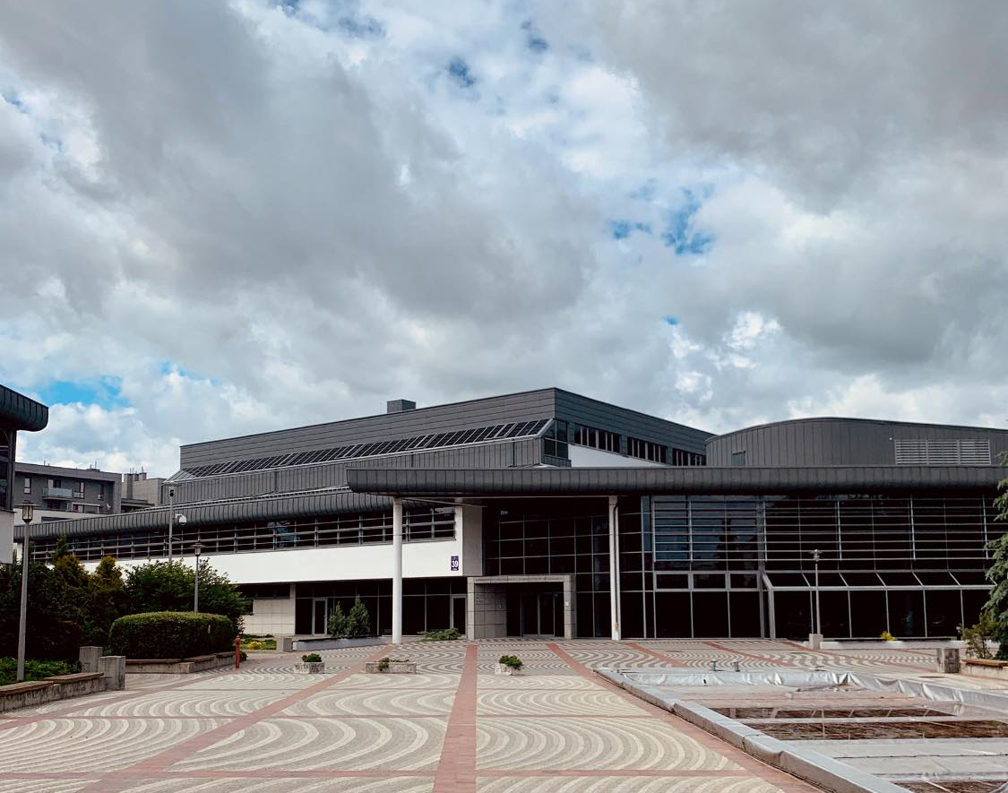
Tutaj jest budynek przy ulicy Żytniej 39
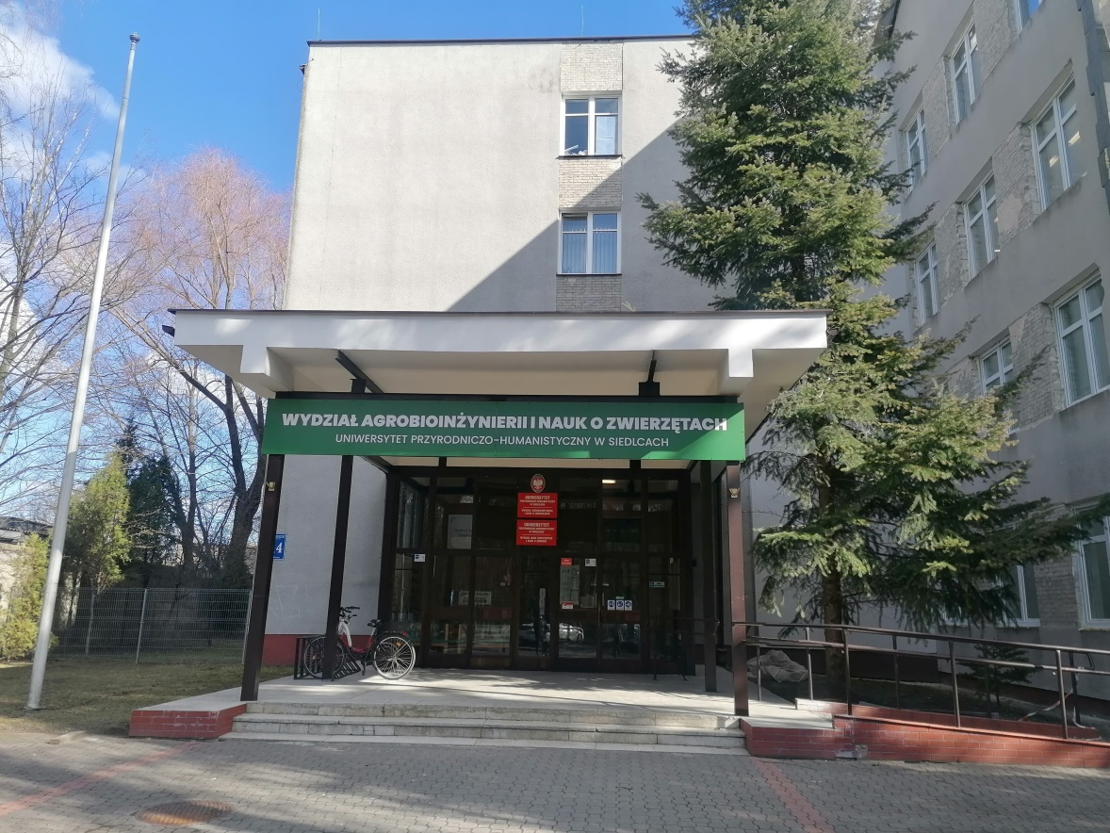
Tutaj jest budynek przy ulicy Bolesława Prusa 14
Dyrektorem Szkoły Doktorskiej jest Pani dr hab. Anna Kamecka, prof. uczelni.
Czym zajmuje się Szkoła Doktorska?
Szkoła Doktorska UPH kształci doktorantów w czterech dziedzinach nauki i sześciu dyscyplinach naukowych wymienionych poniżej w poszczególnych Instytutach:
- Dziedzina nauk humanistycznych
- Historia (Instytut Historii)
- Dziedzina nauk rolniczych
- Rolnictwo i ogrodnictwo (Instytut Rolnictwa i ogrodnictwa)
- Zootechnika i rybactwo (Instytut Zootechniki i rybactwa)
- Dziedzina nauk społecznych
- Nauki o bezpieczeństwie (Instytut Nauk o Bezpieczeństwie)
- Dziedzina Nauk Ścisłych i Przyrodniczych
- Nauki biologiczne (Instytut Nauk Biologicznych)
- Nauki chemiczne (Instytut Nauk Chemicznych)
Rekrutacja do Szkoły Doktorskiej odbywa się w drodze konkursu. Rejestracja kandydatów w systemie IRK rozpoczyna się w lipcu, a postępowanie rekrutacyjne odbywa się we wrześniu.
Zasady rekrutacji do Szkoły Doktorskiej UPH na dany rok akademicki uchwala Senat UPH.
Kształcenie doktorantów w Szkole Doktorskiej trwa 8 semestrów i jest prowadzone na podstawie programu kształcenia oraz indywidualnego planu badawczego. Program kształcenia w Szkole uchwala Senat UPH. Indywidualny plan badawczy uwzględniający harmonogram przygotowania rozprawy doktorskiej opracowuje doktorant w uzgodnieniu z promotorem lub promotorami w terminie do 12 miesięcy od dnia rozpoczęcia kształcenia. Realizacja indywidualnego planu badawczego oraz harmonogramu przygotowania rozprawy doktorskiej podlegają ocenie śródokresowej w połowie okresu kształcenia. Kształcenie doktoranta kończy się złożeniem rozprawy doktorskiej wraz z pozytywną opinią promotora lub promotorów.

Żeby załatwić sprawy w Szkole Doktorskiej można:
- napisać pismo i wysłać je na adres Szkoły Doktorskiej: ul. Żytnia 39, 08-110 Siedlce lub ul. Prusa 14, 08-110 Siedlce
- przynieść pismo do biura Szkoły Doktorskiej do pokoju 1.56 przy ul. Żytniej 39 lub do pokoju 19b na ul. Prusa 14,
- napisać wiadomość i wysłać ją na adres e-mailowy: szkoladoktorska@uph.edu.pl
- zadzwonić pod numer 25 643 18 16 lub 25 643 13 64,
- przyjść do Szkoły Doktorskiej i spotkać się z pracownikiem w godzinach pracy Szkoły. Godziny pracy Biura:
poniedziałek- 11.00-15.00
wtorek 11.00-15.00
środa - praca wew. biura
czwartek 8.00-12.00
piątek 11.00-15.00.

